Dossier de Conception détaillée
Projet : Consignes et assistance vidéolink
Partie : Application Locker Contol
Damien GUÉDON

Sommaire

A- Conception du design 2
B- Interface Homme-Machine 3
B.1- Principale 3
B.2- Retrait 4
B.3- Login 7
B.4- Livraison 8
B.4.1- Dépôts Colis 8
B.4.2- Ouverture des Consignes Vides 11
B.5 - IHM Configuration 12
C- Traduction de l’application 13
D- Fichier XML 15

Présentation des outils et documentation utilisés :
Pour réaliser mes Interfaces Homme-Machine, Qt Creator a été choisi pour développer l’application en C++.
- Outils utilisés :

- Qt Creator : c’est un environnement de développement intégré (IDE). Il inclut plusieurs modules comme Qt Designer et Qt Assistant. Il facilite la gestion d’un projet.

- Qt Designer : c’est un logiciel qui permet de créer des interfaces graphiques.

- Qt Linguist : c’est un logiciel qui permet de traduire son application Qt.

- Documentation :
Qt documentation en Anglais : http://doc.qt.io/qt-5/reference-overview.html
Qt documentation en Français : http://qt.developpez.com/doc/4.7/index/
Qt Linguist : http://doc.qt.io/qt-4.8/linguist-manual.html

- Conception du design

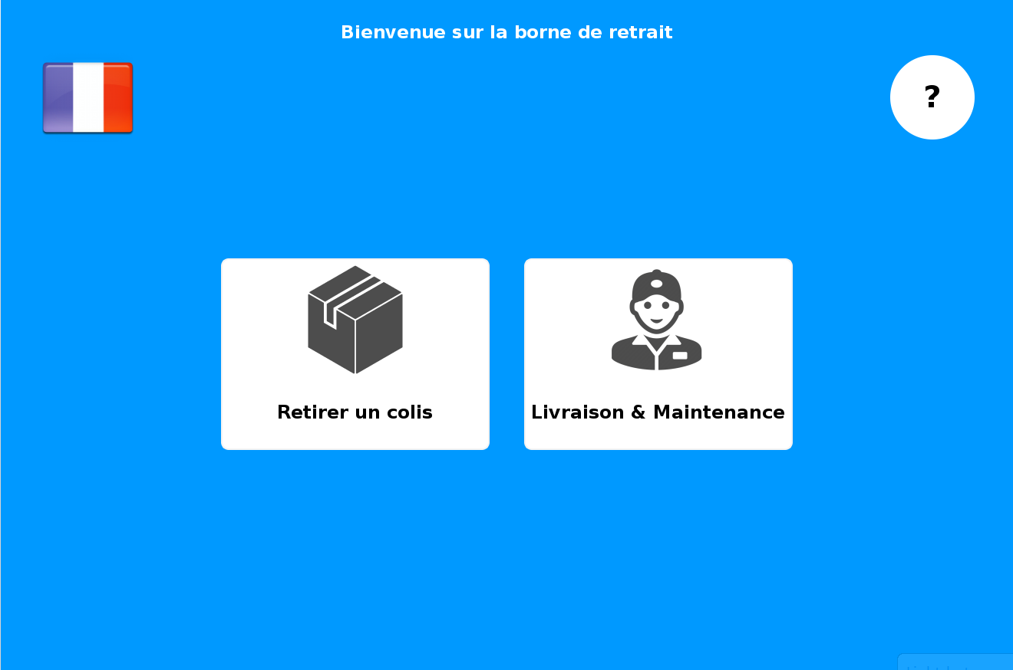

Pour réaliser mes interfaces adaptées pour écran tactile et facile d’utilisation, QtDesigner a été utilisé.
Pour le design, chaque widget⁽¹⁾ a un paramètre appelé styleSheet (Feuille de style). C’est avec ce paramètre que l’on peut définir la couleur de l’arrière-plan ou la forme du bouton.
Les icônes ont été trouvé sur internet et modifié par un logiciel retouche d’image (GIMP).

(1)widget : c’est un élément de base d’une interface graphique avec lequel un utilisateur peut interagir.
Exemple le bouton Aide:
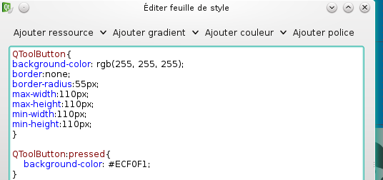
Nom de la classe : action {
Nom du paramètre : valeur;
}

http://doc.qt.io/qt-4.8/stylesheet-reference.html

- Interface Homme-Machine

Avant de présenter les classes réalisées, il est nécessaire d’évoquer quelques notions de QT. Pour faire communiquer des widgets, on utilise des signaux et des slots :
- Un signal : c’est un message envoyé par un widget lorsqu’un évènement se produit.
- Un slot : c’est une fonction qui est appelée lorsqu’un évènement s’est produit.

Exemple d’une connexion entre un signal et un slot:
Extrait du code de la classe Customer :
connect(ui->B_Home,SIGNAL(clicked()),this,SLOT(ShowHome()));
Quand l’utilisateur va cliquer sur le bouton B_Home, la fonction ShowHome() va être appelée et donc afficher la page d’accueil.

B.1- Principale

Voici les relations liées à la classe principale ConsoleWindows.
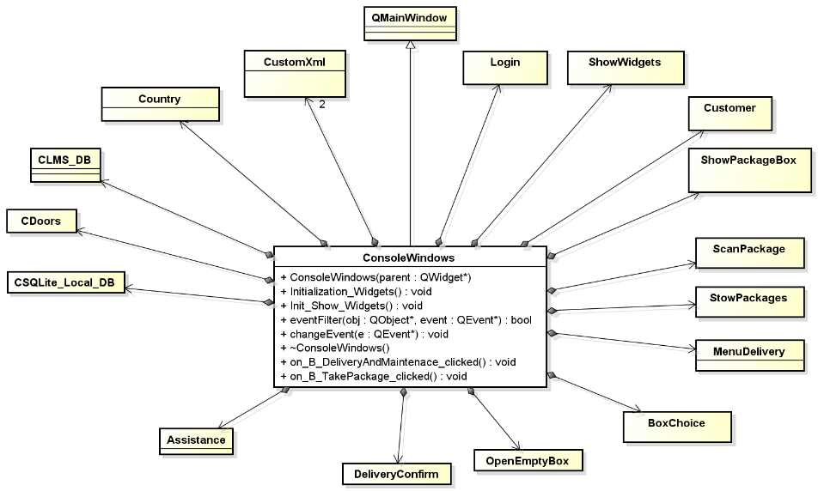

ConsoleWindows : permet de centraliser toutes les IHMs créées. Elle gère la création et la destruction des IHMs. Celle-ci permet de passer d’une IHM à une autre.
Pour cela, on utilise le widget « QStackedWidget ». Ce widget permet de créer plusieurs pages puis d’afficher l’une ou l’autre en fonction des demandes de l’utilisateur.
- Exemple d’utilisation :
- Ajouter un widget:
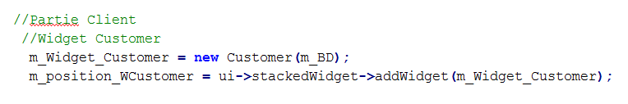
Après avoir initialisé le widget Customer, on vient l’ajouter au stackedWidget (ui->stackedWidget) à l’aide de la fonction int addWidget(QWidget *widget) qui prend en paramètre un pointeur sur le widget et retourne la position de ce widget dans le stackedWidget .

- Afficher une page :

Pour une meilleure utilisation de ce widget, une classe ShowWidget a été créée pour permettre de regrouper les positions des IHMs ajoutées dans ce widget et de passer d’une IHM à une autre. Cette classe est partagée dans toutes les autres classes.

B.2- Retrait
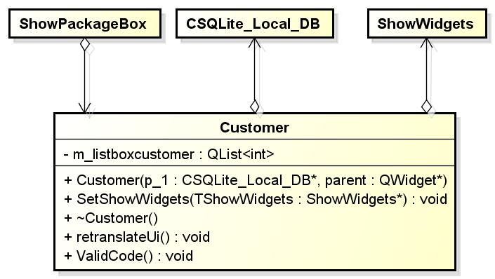
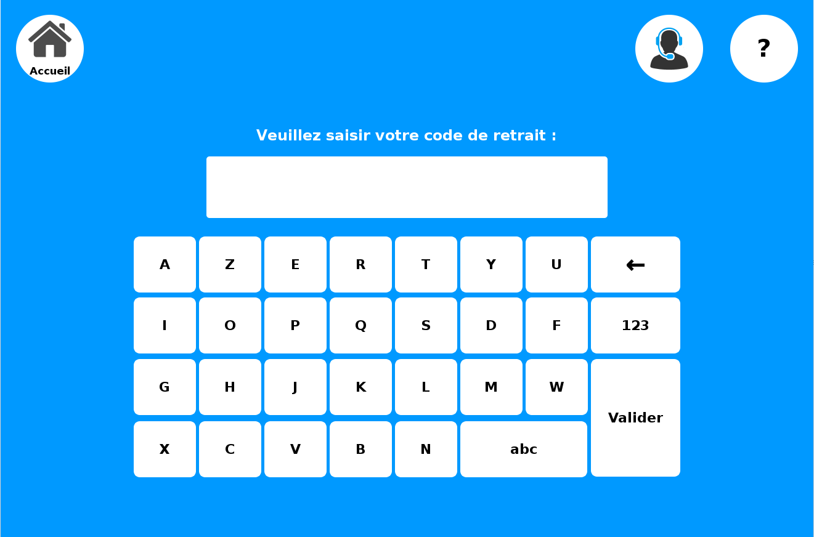
Customer : cette classe permet de saisir le code de retrait à l’aide du clavier virtuel (classe Keyboard) et de vérifier dans la base de données, à l’aide de la méthode
int CheckExtractCode(QString) de la classe CSQLite_Local_DB, si le code existe.

L’exemple qui suit permet de voir le fonctionnement du programme lors d’une validation d’écran :

Lors de la validation de la page Customer voici les différents traitements réalisés :

-Vérification du code de retrait dans la BD Local :
result = m_BD->CheckExtractCode(ExtractCode);

m_BD est un objet de type CSQLite_Local_DB. Celui-ci est un objet de la classe principale qui est passé en paramètre lors de leur création à l’ensemble des classes pour avoir accès à la base de données locale.
CheckExtractCode est une fonction qui prend en paramètre le code de retrait (QString) et retourne 1 si le code est valide.

Si le code est valide,
-Récupération de la liste des consignes associée au code de retrait :
m_listboxcustomer = m_BD->GetBoxesListConsumer(ExtractCode);

GetBoxesListCustomer est une fonction qui prend en paramètre le code de retrait et retourne une liste d’entier (QList<int>) qui correspond aux numéros des consignes.

-Envoi la liste des portes sélectionnées et le code de retrait à la classe ShowWPackageBox :
emit SendListbox(m_listboxcustomer);
emit SendCode(ExtractCode);

Pour envoyer la liste des consignes et le code de retrait, on utilise le mot clé « emit ».
SendListbox et SendCode sont des fonctions déclarées en signaux dans le fichier .h.

-Affichage des consignes ouvertes :
m_ShowWidgets->ShowWPackageBox();

m_ShowWidgets est un objet de type ShowWidgets. Celui-ci est un objet de la classe principale qui est initialisé, après la création des IHMs, dans toutes les classes IHMs.
ShowWPackageBox est une fonction qui permet d’accéder à la page ShowWPackageBox.

Extrait de code qui Classe ShowPackageBox :
Récupération de la liste des consignes et du code de retrait envoyés par Customer :

m_Wcustomer est un objet de type Customer. Celui-ci est un objet de la classe principale qui est passé en paramètre dans la classe ShowPackageBox.

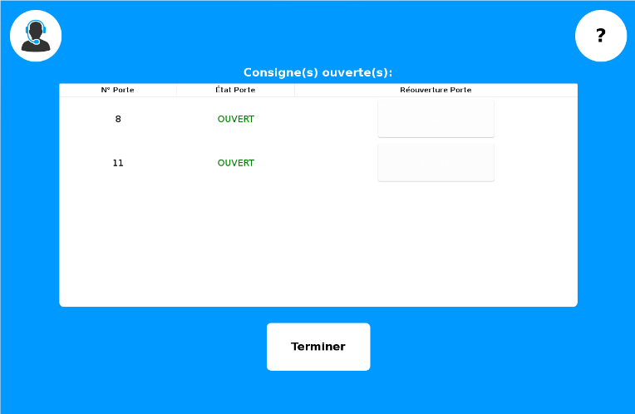
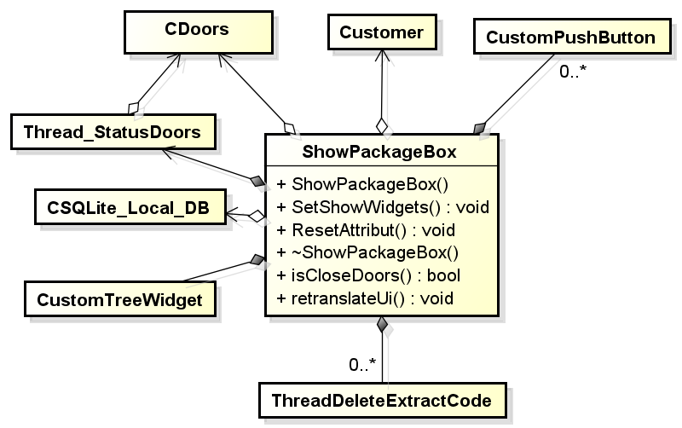
QTreeWidget
ShowPackageBox : permet d’afficher la liste des portes qui a été envoyée par la classe Customer et aussi d’afficher les états des portes (Ouvert ou Fermé). Cette liste est affichée à l’aide d’un widget QTreeWidget. Pour éviter l’utilisation trop fréquente des méthodes (ajout d’un item) liées à ce widget dans d’autres IHMs, la création d’une classe CustomTreeWidget permet de factoriser ces méthodes et rendre son utilisation pour facile.

Un thread de la classe Thread_StatusDoors a été créé pour permettre l’envoi de l’état des portes réactualisées toutes les secondes à l’aide des méthodes de la classe CDoors.
Attention : pour communiquer avec le thread principal depuis un autre thread, il faut utiliser le mécanisme des signaux et des slots sinon l’interface utilisateur sera figée.
- Code Thread_StatusDoors.h:
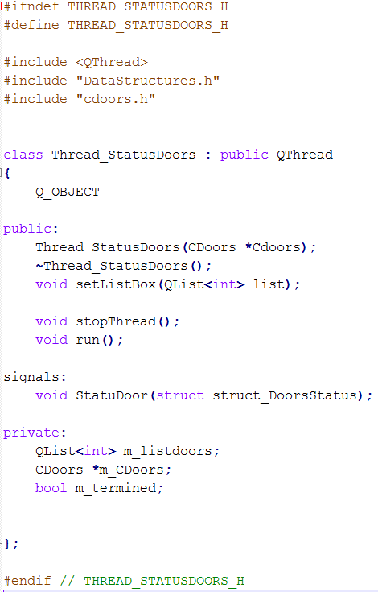
Pour créer un thread, il faut dériver la classe de QThread et de réimplémenter la fonction run(). Cette fonction est exécutée quand la fonction slot start() du thread est appelée.

Pour la classe Thread_StatusDoors, celui –ci envoi des signaux prenant en paramètre une structure struct struct_DoorsStatus.

Problème rencontré :
Quand on fait connexion entre le thread (Thread_StatusDoors) et la classe ShowPackageBox pour récupérer la structure envoyée par le thread, le compilateur ne compile pas à cause du signal qui a une structure en paramètre. Pour remédier au problème on doit rajouter une ligne de code avant la connexion :

Cette structure est située dans le fichier DataStructures.h.
- struct_DoorsStatus :
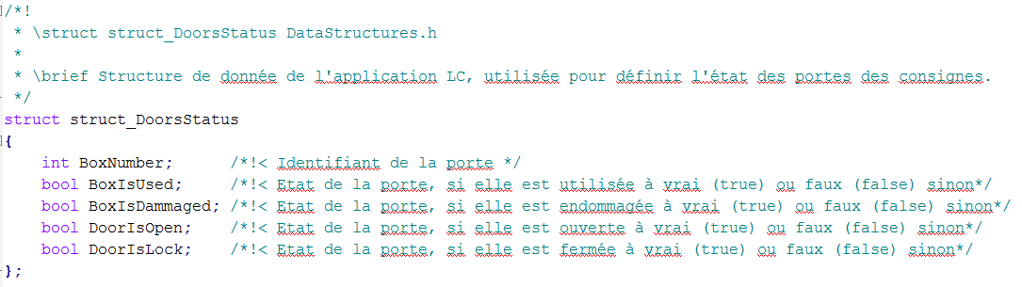

Si une porte est fermée, un bouton apparaît dans la liste. Ce bouton permet de rouvrir la porte qui a été fermée. Au moment de la création de la liste, à chaque item, un bouton de type CustomPushButton est ajouté auquel est associé le numéro de la consigne. Si l’utilisateur clique sur le bouton, celui-ci envoie le numéro de la porte associé à l’aide d’un signal, pour rouvrir la porte.

En appuyant sur le bouton Terminer, si les portes sont toutes fermées, le thread Thread_StatusDoors est arrêté et un autre thread de type ThreadDeleteExtractCode est créé pour mettre à jour la base de données locale en supprimant le code de retrait, les colis et en remettant les portes associées en disponible.

B.3- Login

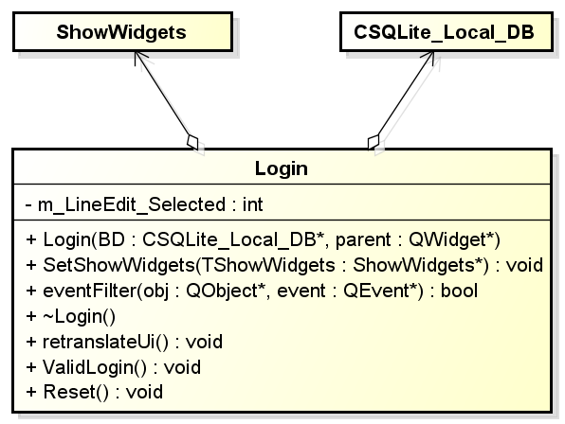
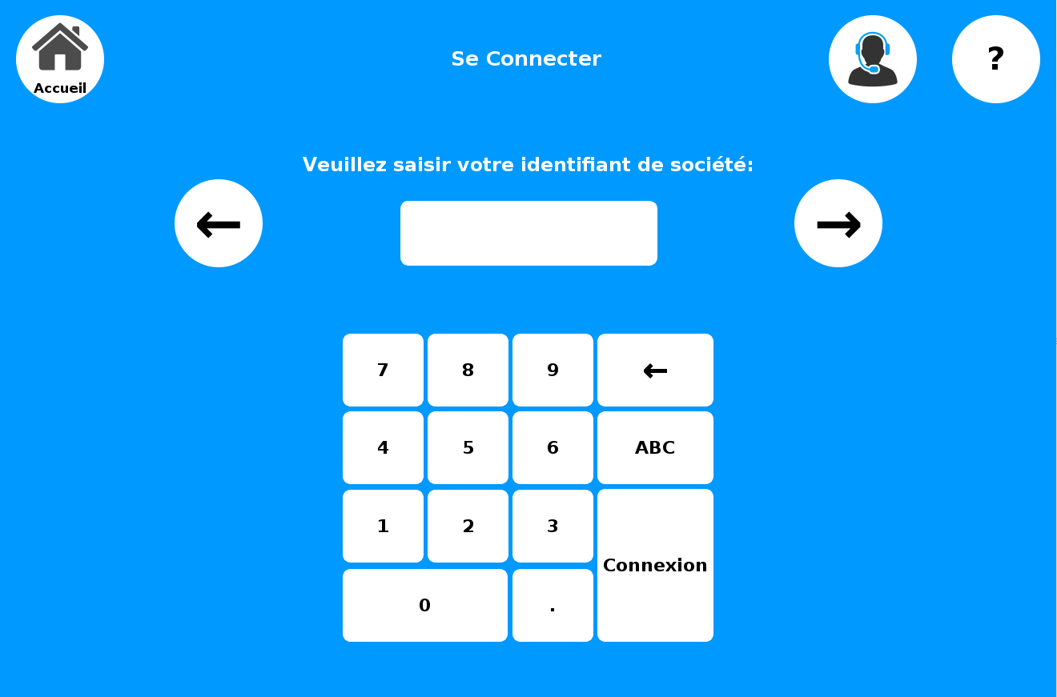
Login : permet de se diriger, à l’aide des identifiants, vers l’IHM Menu de Livraison ou Menu de Maintenance selon le type d’utilisateur (Livreur ou Opérateur de Maintenance). Pour changer de champ d’édition, un QStackedWidget est également utilisé. Pour vérifier la connexion de l’utilisateur, on passe en paramètre les identifiants regroupé en un seul QString à la fonction Login(QString code) de la classe CSQLite_Local_DB.

B.4- Livraison

Classe MenuDelivery :

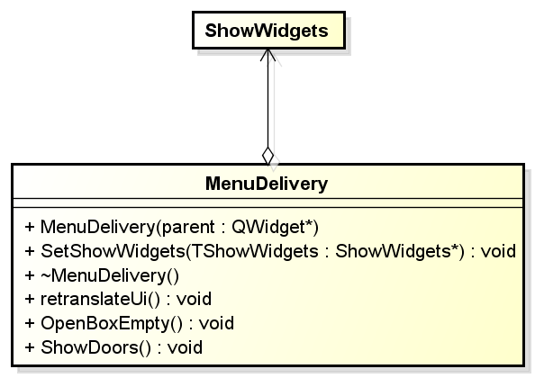
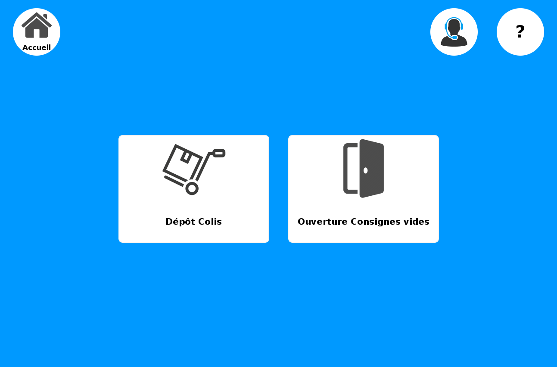

MenuDelivery : permet de choisir si le livreur veut déposer un colis ou ouvrir les consignes vides.

B.4.1- Dépôts Colis

Classe BoxChoice :

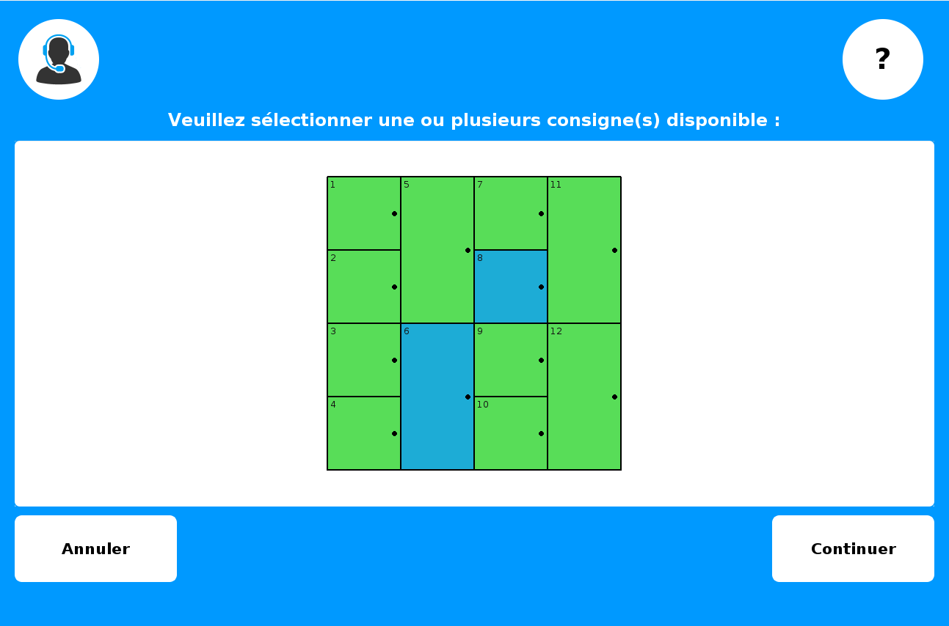
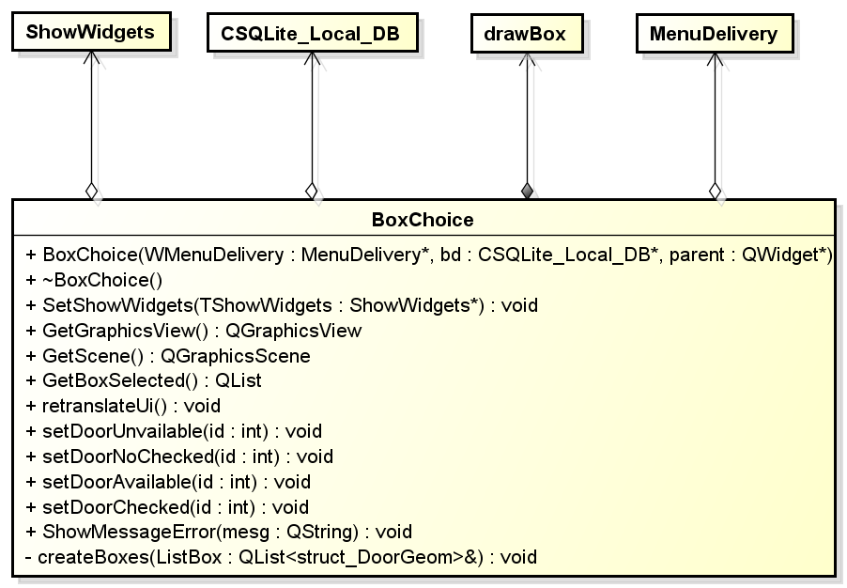
QGraphicView

BoxChoice : permet de sélectionner des consignes disponibles en créant graphiquement des consignes, à l’aide de la classe drawBox qui permet de dessiner un rectangle et de lui ajouter une couleur en arrière-plan (vert : disponible, rouge : indisponible, bleu : sélectionnée), et de les afficher à l’aide d’un QGraphicView et QGraphicScene.
Après avoir sélectionné une ou plusieurs consigne(s), le livreur clique sur le bouton Continuer, celui-ci envoie une liste de portes sélectionnées de la forme QList<int>, à l’aide d’un signal qui va être récupéré par la classe ScanPackage.

- Fonction permettant de créer et d’afficher les consignes :

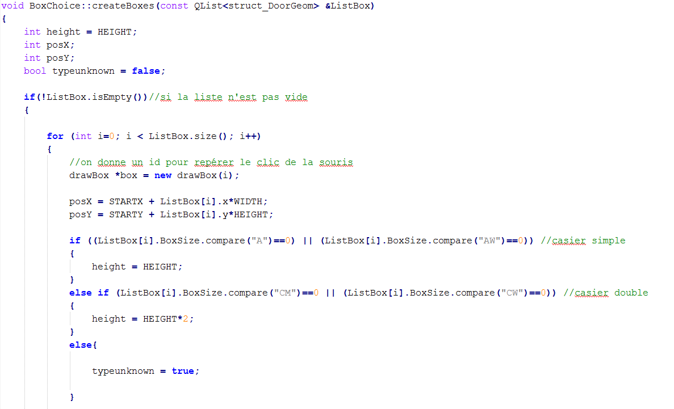
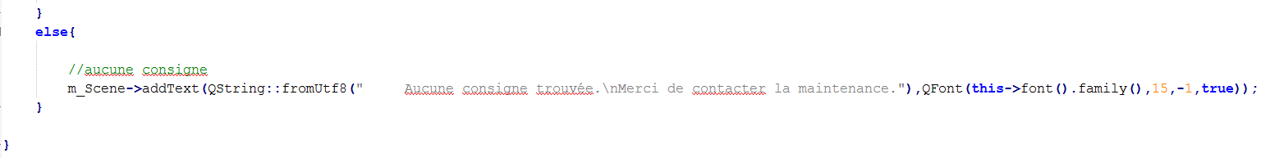
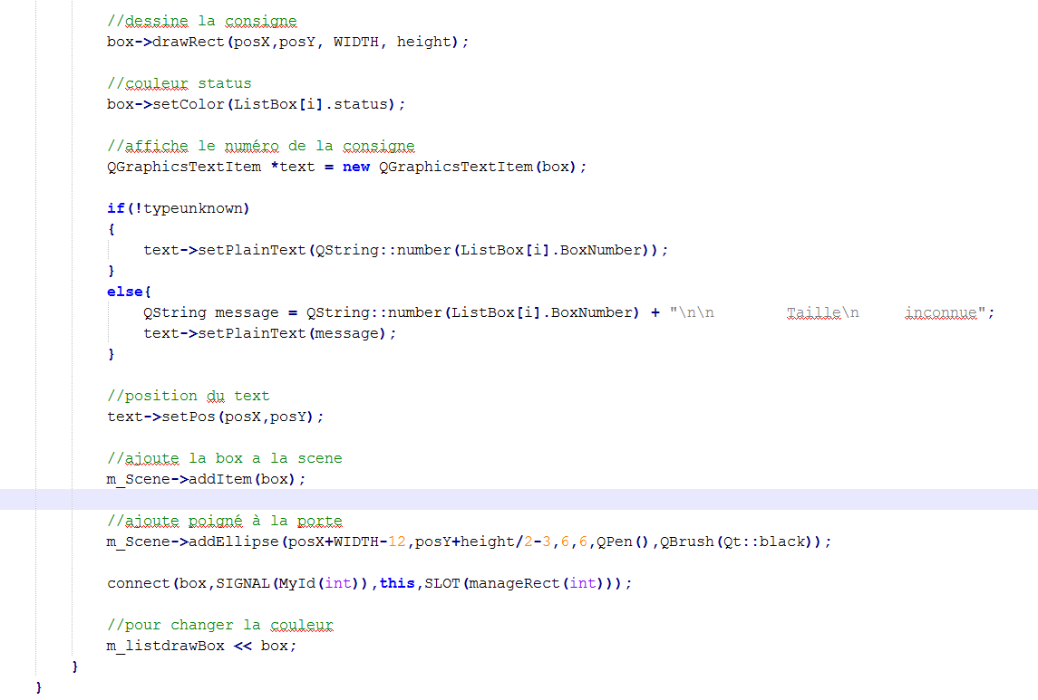

Classe ScanPackage :

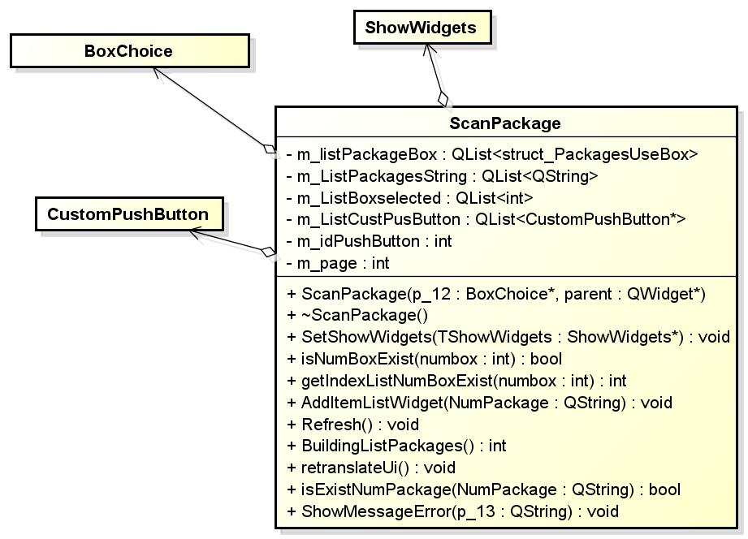
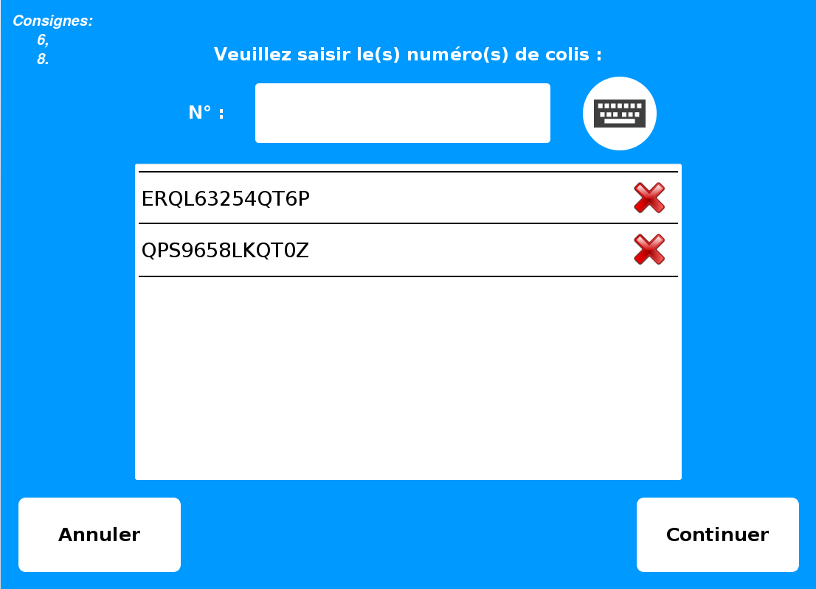

ScanPackage : permet de saisir les numéros de colis et de s’insérer dans la liste.
Si le livreur a fini la saisie des numéros de colis, il peut cliquer sur ʺContinuerʺ. Au moment du clic, l’application construit une liste regroupant les numéros de consignes, la liste des colis sous la forme QList<struct_PackagesUseBox> et envoie à la classe StowPackages.

Classe StowPackages :
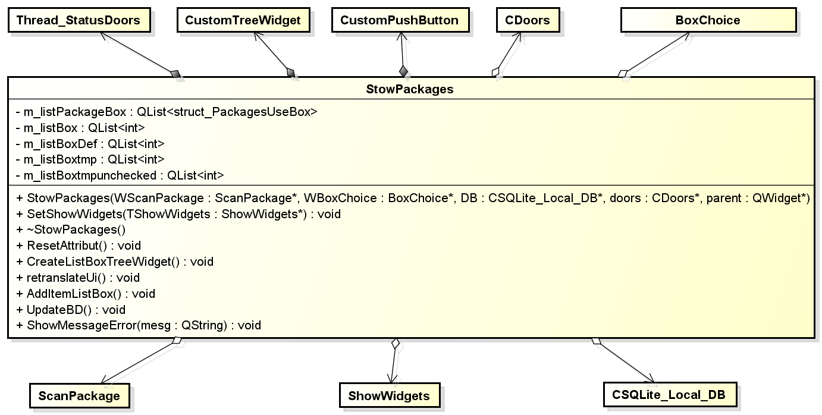
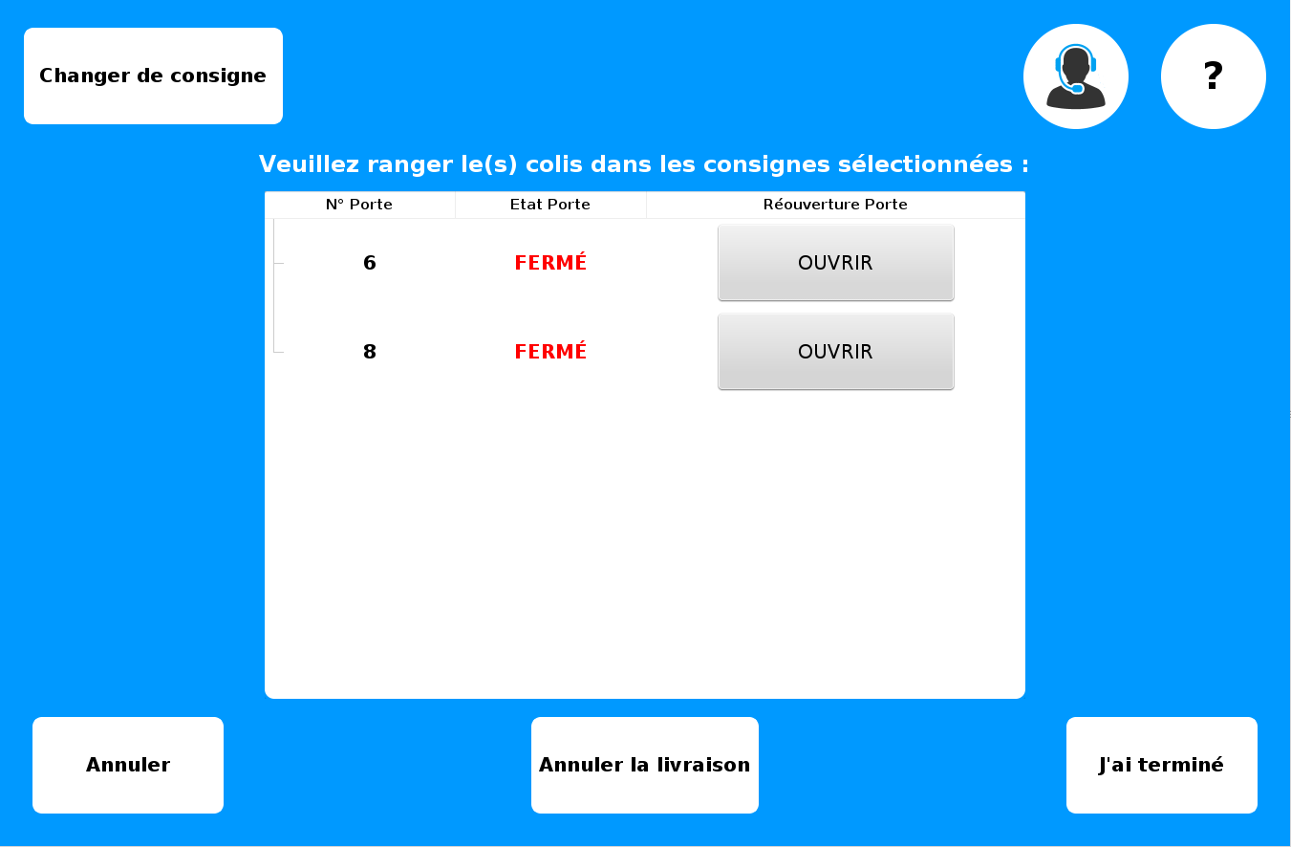

StowPackage : permet d’afficher les consignes souhaitées. Si le livreur a fini de ranger ses colis, il peut cliquer sur le bouton ʺJ’ai terminéʺ pour envoyer la liste à DeliveryConfirm.
Si le livreur rencontre un défaut sur une consigne, il peut changer celle-ci. La liste est mise à jour et prête à être envoyée à DeliveryConfirm.

Classe DeliveryConfirm :

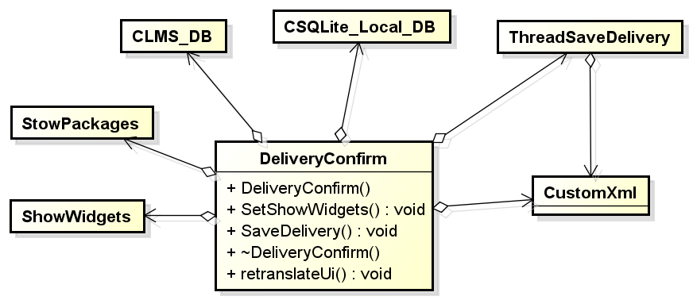
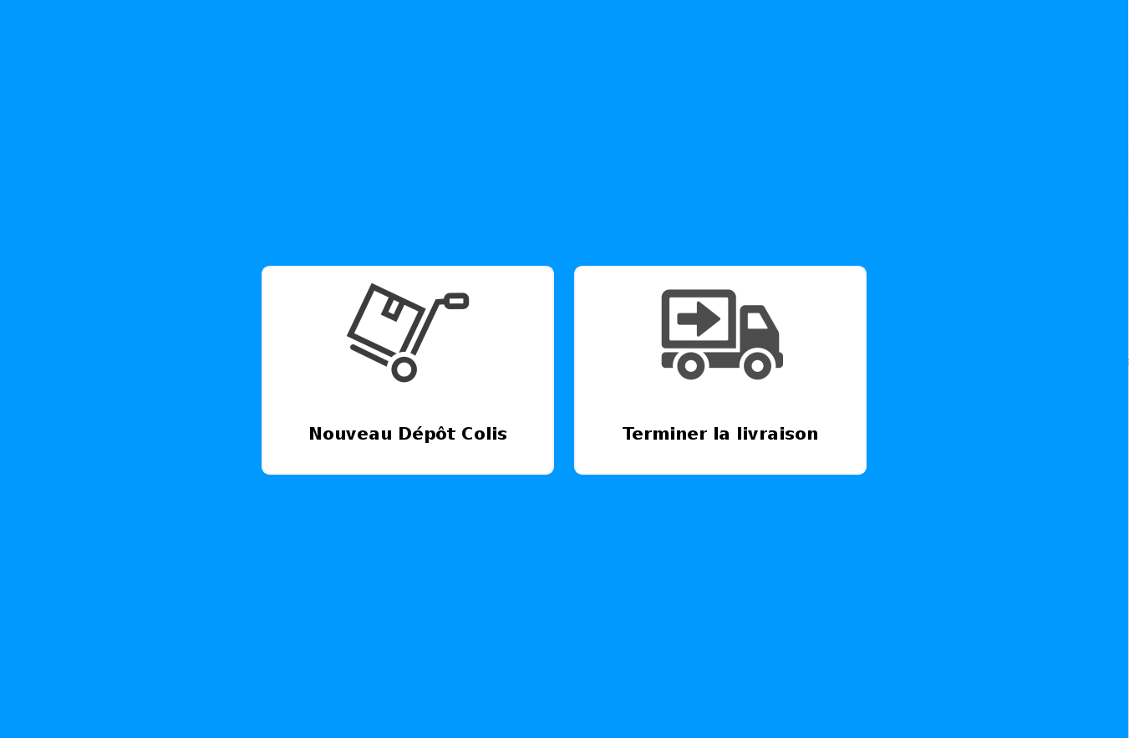

DeliveryConfirm permet :
- soit de choisir si le livreur commence une nouvelle livraison et être redirigé vers BoxChoice,

- soit de terminer la livraison et être redirigée vers le MenuDelivery.

Après un des choix, l’application lance un thread de type ThreadSaveDelivery pour récupérer le code de retrait, à l’aide de la méthode GenerateExtractCode(QString SiteName,QList<struct struct_PackagesUseBox> PackageStorageListEmpty) de la classe CLMS_DB et de la liste passée en paramètre, et de mettre à jour la base de données locale.
Si le serveur ne répond pas, la liste est sauvegardée dans un fichier XML temporaire.

B.4.2- Ouverture des Consignes Vides

Classe OpenEmptyBox :

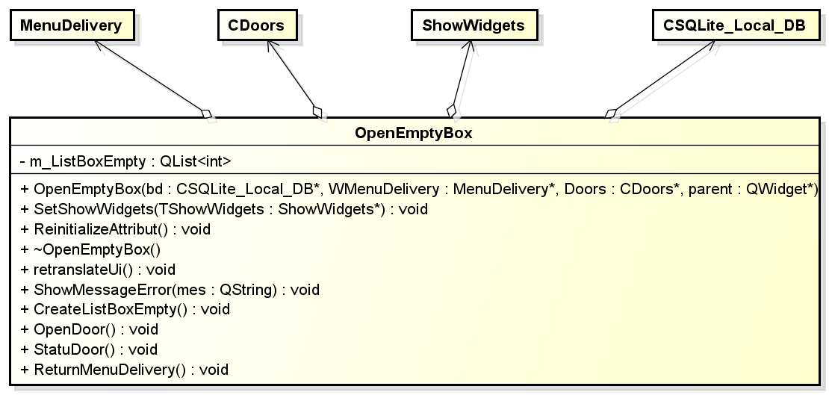
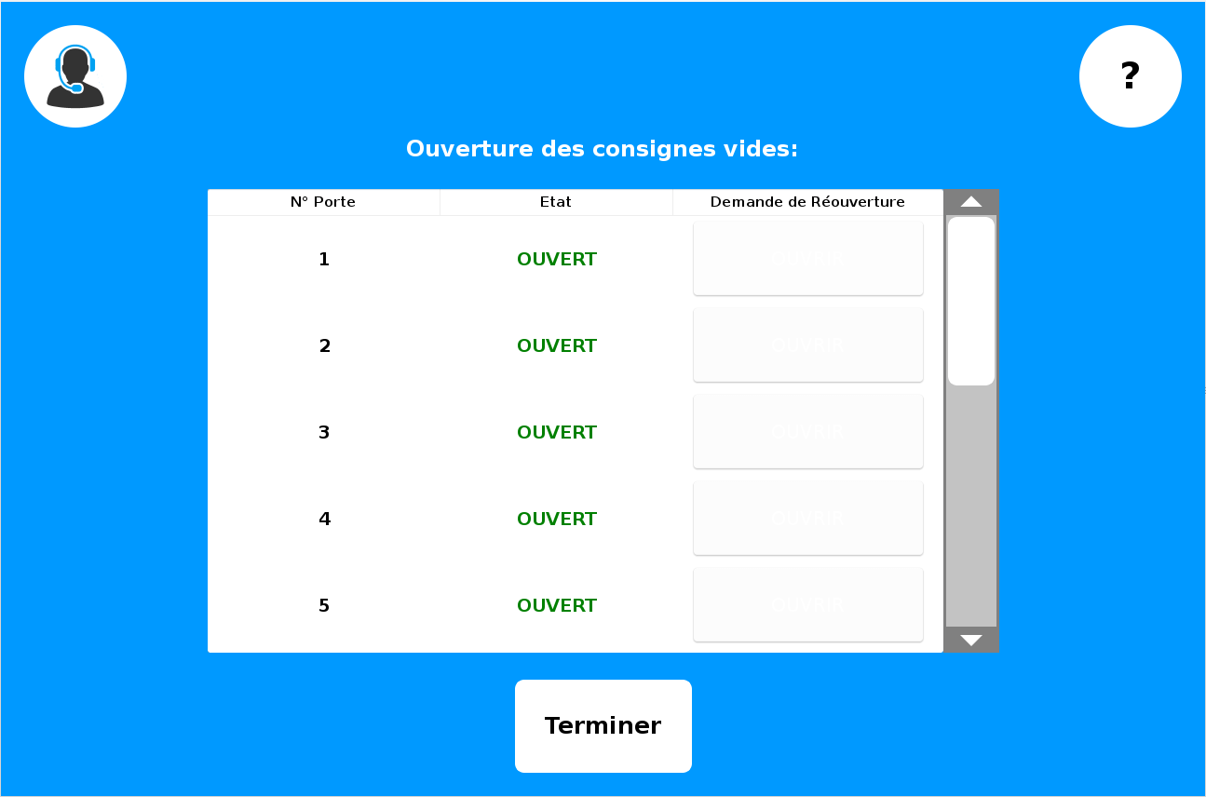

OpenEmptyBox : permet, en récupérant la liste des consignes disponibles à l’aide de la base de données, d’afficher les consignes vides.

B.5 - IHM Configuration

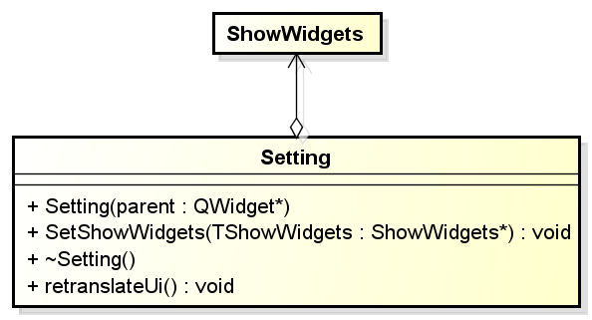
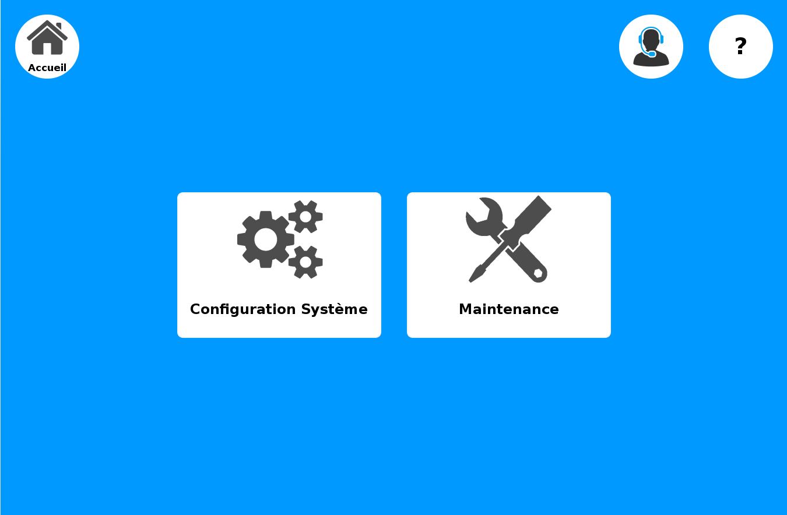
Setting : Cette classe permet de choisir si on souhaite accéder à l’IHM de Configuration Système ou de Maintenance.

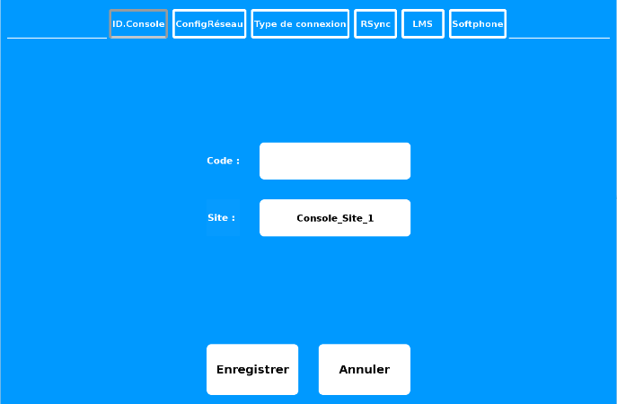
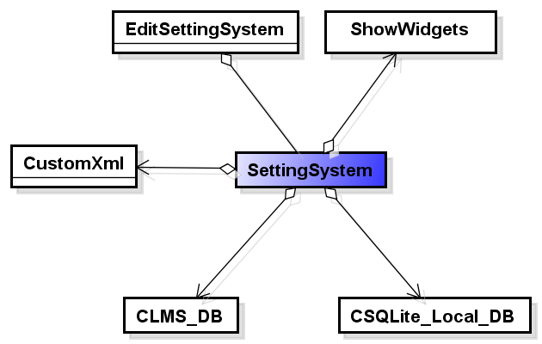
SettingSystem : permet de configurer et d’enregistrer dans un fichier XML les paramètres suivants :
        - Identifiant de console (code unique et nom du site),
        - Type et port de branchement des périphériques d’entrée/sortie,
        - Configuration du réseau,
        - Identifiant du serveur LMS,
        - Serveur rsync,
        - Softphone (Linphonec).

- Traduction de l’application

Afin que l’application soit traduite en multi-langues, l’outil Qt Linguist a été utilisé.
Pour traduire des chaînes de caractères, on doit utiliser la fonction QObject ::tr().
Pour commencer, on doit ouvrir le fichier .pro du projet. Ce fichier liste les fichiers du projet et permet de configurer la compilation de l'application.
Pour utiliser l’outil Qt Linguist, on doit créer des fichiers de traduction *.ts. Pour cela, dans le fichier .pro, on ajoute cette variable :
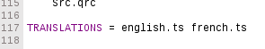
Ensuite, on doit mettre à jour les traductions (lupdate) :
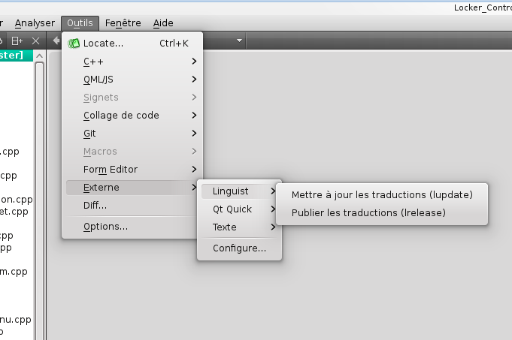
Maintenant, les fichiers sont créés dans le dossier du projet.
Ensuite, on peut les ouvrir avec Qt Linguist et commencer à traduire l’application.
La traduction terminée, on sauvegarde les fichiers.
Après sur QtCreator, on effectue la même manipulation pour « mettre à jour les traductions » puis cliquer sur «Publier les traductions » (lrelease). Cette dernière action a créé des fichiers en *.qm. Ceux-ci permettent l’affichage de la traduction.

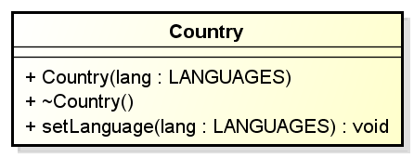
Country : permet de changer la langue de l’application.
Pour charger le fichier .qm, on doit utiliser QTranslator.

- Exemple d’utilisation :
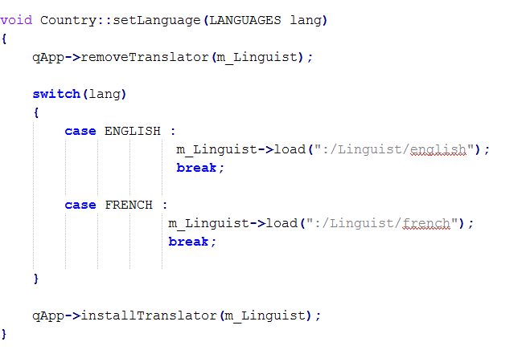
QTranslator
Charge le fichier english.qm
Installation de la traduction dans l’application

- Fichier XML

Pour réaliser les fichiers XML de ma conception préliminaire, la création d’une classe CustomXml va permettre de créer des fichiers XML (lire et écrire). Avant d’utiliser la classe, il faut inclure dans le fichier .pro le module qtxml :

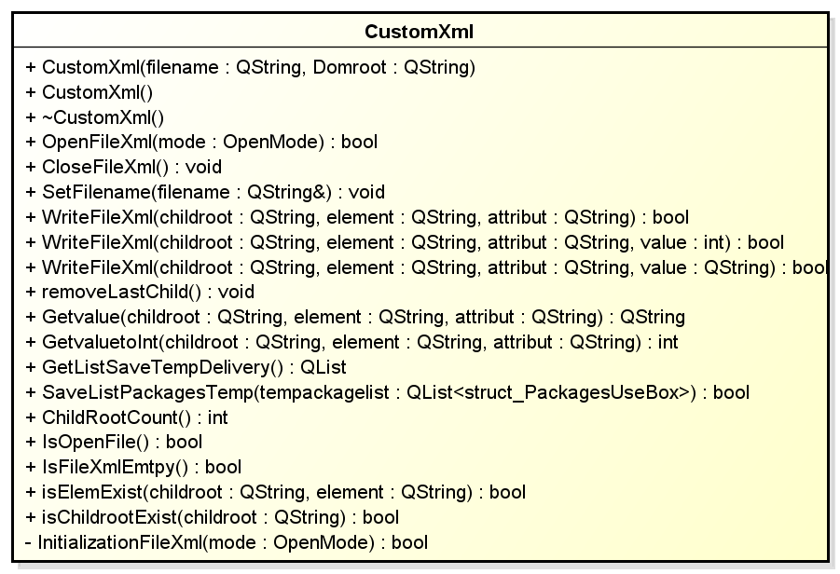

Pour parcourir un fichier XML, il existe deux API (Application Programming Interface) pour la lecture de document XML :
    - SAX (Simple API for XML) rapporte des "événements d’analyse" directement à l’application par le biais de fonctions virtuelles.
    - DOM (Document Object Model) convertit une documentation XML en une structure arborescente, que l’application peut parcourir.
Mon choix a été porté sur DOM pour une facilité d’utilisation en codage. En effet SAX est plutôt utilisé pour des fichiers de grandes tailles.
- Exemple d’utilisation :
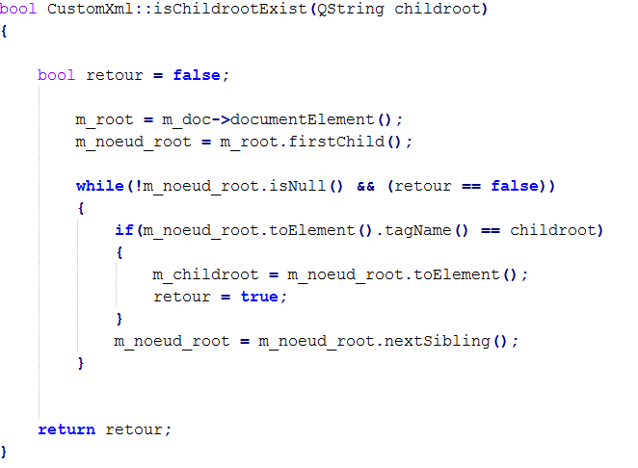
Voici un exemple d’une fonction qui permet de vérifier si le nom de la balise childroot passé en paramètre existe dans le fichier xml. La fonction retourne un booléen.
Le principe est de parcourir le fichier XML et de vérifié le nom de chaque balise du fichier.

